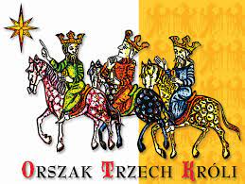 Załącznik nr 1

FORMULARZ ZGŁOSZENIOWY
ORSZAKOWEGO FESTIWALU KOLĘD I PASTORAŁEK
w Jubileuszu 100-lecia Archidiecezji Katowickiej
Nazwa chóru/zespołu szkolnego /
Nazwa scholii parafialnej
Liczba osób występujących na scenie
z podziałem na solistów i osób grających na
instrumentach (wypisać jakich)
Tytuły wykonywanych utworów | 1.  2.
Adres szkoły/parafii
Imię i Nazwisko Opiekuna oraz dane kontaktowe
(telefon, mail)
Uwagi /
Inne zapotrzebowanie

